КАМЕРА ТЕПЛА-ХОЛОДА
КТХ-600-75/150

Руководство по эксплуатации

СОДЕРЖАНИЕ

Введение
1. Назначение изделия
2. Технические характеристики
3. Комплектность
4. Указания по безопасности
5. Устройство и принцип работы
6. Подготовка изделия к эксплуатации
7. Подготовка к работе
8. Использование изделия
9. Техническое обслуживание
10. Возможные неисправности и способы их устранения
11. Утилизация, транспортирование и хранение
12. Гарантии изготовителя
13. Методика аттестации камеры
14. Сведения о рекламациях
15. Свидетельство о приёмке
16. Свидетельство об упаковывании
Приложение А. Талон № 1 на гарантийное обслуживание
Приложение Б. Талон № 2 на гарантийное обслуживание
Приложение В. Настройка удаленного доступа к изделию через Ethernet

ВВЕДЕНИЕ
Настоящее руководство по эксплуатации (далее по тексту – руководство) является документом, объединенным с паспортом, и предназначено для изучения технических характеристик камеры тепла-холода КТХ-600-75/150 (далее по тексту – камера), её принципа действия и устройства с целью правильного использования, удостоверяет основные параметры и характеристики, гарантированные предприятием-изготовителем.
Данное руководство по эксплуатации в течение всего срока эксплуатации камеры должно находиться у лиц, ответственных за его сохранность и эксплуатацию.
Все камеры имеют выход на ЭВМ через интерфейс USB-RS485.
Во всех камерах имеется интуитивный интерфейс контроллера, который позволяет управлять камерой пользователям с любым уровнем подготовки.
Дополнительным преимуществом камер является встроенная во все модели функция работы по программе термоциклирования, позволяющая без участия оператора обеспечить переключение заданного значения температуры через определенные промежутки времени.
На все камеры имеются декларации о соответствии требованиям технических регламентов Таможенного союза.
Система менеджмента качества АО «Смоленское СКТБ СПУ» сертифицирована на соответствие ГОСТ Р ИСО 9001.
По всем вопросам, касающимся эксплуатации нашего оборудования, просим обращаться по телефону 31-31-21 или по электронной почте e-mail: quality@sktb-spu.ru.

1. НАЗНАЧЕНИЕ ИЗДЕЛИЯ

1.1 Камера предназначена для испытаний радиоэлектронных изделий, комплектующих, измерительных приборов, различных материалов и т.д. на воздействие пониженных и повышенных температур. Изделие может применяться в отрасли строительных материалов, в фармацевтической и пищевой промышленностях.
Внимание! В связи с постоянным усовершенствованием изделия, внесением конструктивных изменений, повышающих надёжность и улучшающих условия эксплуатации, возможны незначительные расхождения между конструкцией камеры и настоящим руководством по эксплуатации.

2. Технические характеристики

2.1 Основные параметры и размеры камеры указаны в таблице 1.
Таблица 1 – Основные параметры и размеры
Наименование параметра | Значение  параметра | Примечания
1. Максимальный температурный диапазон, С° | −75…+150
2. Объём рабочей камеры, дм³ | 600
3. Градиент температуры, С°, не более | 4,0
4. Максимальное отклонение среднего значения температуры камеры от заданного, С°, не более | ± 2
5. Время достижения температуры − 75 С° от  температуры $t_{окр.ср.}$, мин, не более | 70 | При температуре окружающей среды  $T_{окр.ср.}=\left(23±2\right)$С°
6. Время достижения температуры +150 С° от температуры $t_{окр.ср.}$, мин, не более | 30
7. Максимальная амплитуда колебаний  температуры, С° , не более | 1
8. Максимальное отклонение показаний индикации камеры от заданного значения, С°, не более | ± 0,5
9. Максимальное количество программ | 15
10. Максимальное количество шагов в программе | 15
11. Максимальное количество циклов отработки программы | 255
12. Напряжение трехфазной питающей сети, В | 380±10 %
13. Частота питающей сети, Гц | 50
14. Потребляемая мощность, кВт, не более | 15
15. Диаметр кабельного ввода, мм | 100
16. Размеры рабочей камеры, мм, не менее:  - ширина  - глубина  - высота | 840  850  850
17. Габаритные размеры, мм, не более:  - ширина  - глубина  - высота | 1075  1720  2015
18. Масса, кг, не более | 600
19. Хладагенты | R404A, R23 | Без содержания  вредных веществ
20. Средний срок службы, лет, не менее | 10
21. Исполнение | Напольное
22. Контроллер системы управления | «Weintek»
23. Связь с компьютером | Интерфейс  RS-485

2.2 Камера должна эксплуатироваться в закрытых помещениях при температуре окружающей среды от +10 до +35 С°, при относительной влажности не более 80 % (при температуре +25 С°), атмосферном давлении от 84,0 до 106,7 кПа (от 630 до 800 мм рт.ст.).
2.3 Камера работает от трехфазной сети переменного тока (380$±$10%) В и частотой 50 Гц.
2.4 Камера оснащена последовательным интерфейсом RS-485 и соответствующим программным обеспечением для подключения к компьютеру. Руководство по использованию сервисной программы находится на прилагаемом CD-диске.
2.5 Камера оснащена перестраиваемым термовыключателем, установленным на задней стенке камеры.
2.6 Камера имеет кабельный ввод с заглушками из силиконовой резины для ввода внутрь камеры электрических проводов.
2.7 В изделии имеется возможность удаленного доступа через Ethernet.
Методика настройки удаленного доступа к изделию через Ethernet изложена
в приложении В.
2.8 Камера имеет USB-разъем для подключения флеш-накопителя с целью сохранения записанной температуры во время работы внутри камеры.

3. КОМПЛЕКТНОСТЬ
3.1 Комплектность камеры указана в таблице 2.
Таблица 2 – Комплектность
Наименование | Кол-во | Примечание
Камера тепла-холода КТХ-600-75/150 | 1 шт.
Розетка тип ССИ-125, 3Р+РЕ+N, 32А, 380В, IP44 | 1 шт.
Полка | 2 шт.
Ключ | 1 шт.
Трубка 1-4 М.10х2, 0,6 м, ГОСТ 5496-78 | 1 шт.
Руководство по эксплуатации | 1 экз.
Типовая программа и методика первичной и периодической  аттестации камер тепла-холода ряда КТХ-600-75/150* | 1 экз.
Аттестат с протоколом испытаний* | 1 экз.
Преобразователь интерфейсов USB-RS 485 АЦДР.426469.032 | 1 шт.
Кабель связи преобразователя интерфейсов | 1 шт.
Диск с программным обеспечением | 1 шт.
Модуль аналогового ввода. Руководство по эксплуатации | 1 экз.
Модуль аналогового ввода. Паспорт | 1 экз.
Холодильный агрегат. Паспорт | 1 экз.
Упаковка | 1 шт.
*По отдельному заказу

4. УКАЗАНИЯ ПО БЕЗОПАСНОСТИ
4.1 Камера соответствует требованиям безопасности, предусмотренным ГОСТ 12.2.091.
4.2 Камера по способу защиты человека от поражения электрическим током относится к классу I по ГОСТ 12.2.007.0.
4.3 Подключение камеры к сети осуществляется с помощью пятиполюсной сетевой вилки с заземляющим контактом.
4.4 Заземляющий контакт розетки присоединяется к контуру заземления с сопротивлением не более 4 Ом.
4.5 Присоединение розетки к сети и проверку сопротивления заземления должен проводить аттестованный специалист, допущенный к работе с электроустановками напряжением до 1000 В.
4.6 Для предотвращения поражения электрическим током эксплуатирующего персонала ЗАПРЕЩАЕТСЯ:
- работать с незаземлённой камерой или неисправным контуром заземления;
- использовать в качестве заземления тепловую, газовую, канализационную системы, трубопроводы горючих жидкостей и т.п. устройств;
- включать камеру в сеть при наличии видимых повреждений розетки, вилки или соединительного шнура;
- разбирать камеру или менять предохранители, не отключив её от сети;
- использовать режимы, не предусмотренные настоящим руководством.

5. УСТРОЙСТВО И ПРИНЦИП РАБОТЫ
5.1 Изменение температуры в рабочей камере изделия достигается с помощью нагревателя и холодильной установки. Чувствительным элементом системы регулирования является терморезистор. Регулирование температуры в камере и её контроль осуществляется встроенным блоком управления.
5.2 Устройство и работа составных частей:
5.2.1 Камера состоит из корпуса, рабочей камеры, нагревателя, холодильной установки в подставке и пульта управления. Общий вид камеры тепла-холода представлен на рисунке 1.
5.2.2 Камера имеет наружный корпус. В корпусе установлены: рабочая камера, вентиляторы, нагреватель, испаритель хладоагрегата и датчик температуры. Пространство между корпусом и рабочей камерой заполнено теплоизоляцией. На боковых стенках камеры имеются кабельные вводы для ввода внутрь камеры электрических проводов. Кабельные вводы закрыты крышками из фторопласта с заглушками из силиконовой резины. На задней стенке расположен блок силовой, в котором размещены модули управления и силовая коммутационная аппаратура. В верхней части задней стенки камеры расположены два вентилятора для циркуляции воздуха. На двери камеры имеется смотровое окно и пульт управления, в котором размещен управляющий контроллер «Weintek».
5.2.3 Холодильная установка расположена под камерой в подставке и состоит из 2-х каскадов. Верхний каскад предназначен для поддержания температуры от +40 °С до – 20 °С, а также для конденсации хладона R23 нижнего каскада в испарителе-конденсаторе (пластинчатом теплообменнике).
В верхнем каскаде применяется хладон R404A. Верхний каскад включает в себя следующие основные узлы: компрессор, маслоотделитель, воздушный конденсатор, ресивер с запорным вентилем, фильтр-осушитель, пластинчатый теплообменник, 2 дроссельных устройства и испаритель.
Нижний каскад предназначен для поддержания температуры от – 20 °С до − 75 °С. В нижнем каскаде применяется хладон R23. Нижний каскад включает в себя: компрессор, воздушный теплообменник, маслоотделитель, расширительную емкость, регенеративный теплообменник, терморегулирующий вентиль и испаритель.
5.2.4 Регулирование и контроль температуры обеспечивает контроллер «Weintek» посредством модулей ввода-вывода. Управление холодильной установкой осуществляется с релейных выходов модулей.
Включение нагревателя осуществляется с транзисторного выхода модуля через твердотельное реле, установленное на радиаторе.
5.2.5 На передней панели пульта управления камеры расположен USB-разъем для подключения флеш-накопителя с целью сохранения записанной во время работы температуры внутри камеры.
5.2.6 На правой стенке блока силового расположены: автоматический выключатель «Сеть», термовыключатель, пьезоизлучатель аварийной сигнализации «АВАРИЯ» (срабатывает при превышении допустимой температуры в рабочей зоне камеры), клемма заземления, разъем интерфейса RS-485 и разъем интерфейса Ethernet RJ-45.
5.2.7 Камера имеет возможность подключения к компьютеру для регистрации процессов, происходящих в камере, через интерфейс RS-485 и преобразователь интерфейсов USB-RS485.
5.2.8 Для экстренного выключения камеры на пульте управления расположена кнопка «Стоп», включение камеры осуществляется с помощью кнопки «Пуск».

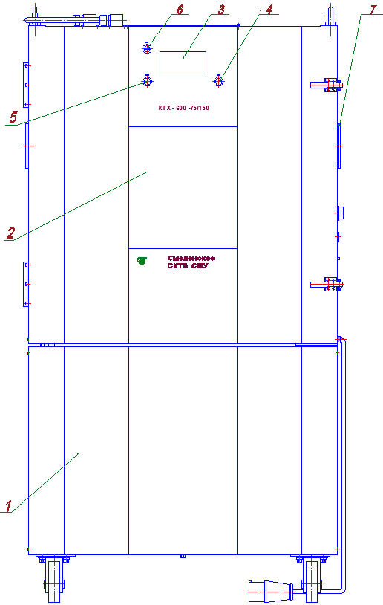

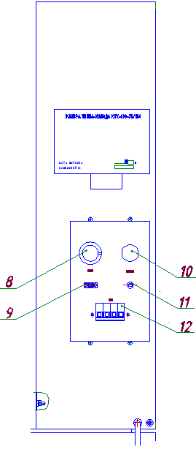

Рисунок 1 – Общий вид камеры

1 – холодильная установка; 2 – смотровое окно;
3 – дисплей; 4 – кнопка «Пуск»; 5 – кнопка «Стоп»;
6 – USB-разъем; 7 – кабельный ввод; 8 – перестраиваемый термовыключатель; 9 – разъем RS-485; 10 – пьезоизлучатель; 11 – разъем Ethernet RJ-45; 12 – выключатель «СЕТЬ»

6. ПОДГОТОВКА ИЗДЕЛИЯ К ЭКСПЛУАТАЦИИ
6.1 После доставки камеры к потребителю должна проводиться приёмка от транспортной организации. Если при приёмке камеры от транспортной организации будет обнаружено повреждение упаковки, то составляется коммерческий акт, а при доставке камеры автотранспортом делается отметка на товарно-транспортной накладной или составляется акт.
6.2 При отсутствии повреждений упаковки распаковать камеру после выдержки её в условиях, указанных в п. 2.2 настоящего руководства по эксплуатации не менее 4 часов, а при её повреждении – после выполнения действий, указанных в п. 6.1.
6.3 После вскрытия упаковки проверяется комплектность в соответствии с разделом 3 настоящего руководства по эксплуатации и производится внешний осмотр камеры на отсутствие механических повреждений.
Претензии по комплектности поставки или по наличию механических повреждений рассматриваются только при отсутствии повреждений упаковки.
6.4 Для ввода камеры в эксплуатацию потребитель обязан обеспечить необходимые условия, оговоренные в подразделах 2.2, 2.3 настоящего руководства по эксплуатации.

7. ПОДГОТОВКА К РАБОТЕ
7.1 Установить камеру на место эксплуатации, при этом расстояние от стенок камеры до стен помещения не должно быть меньше 50 см. Заземляющий контакт розетки должен быть надёжно подключён к внешнему контуру заземления.
Не рекомендуется устанавливать камеру вблизи отопительной системы и нагревательных приборов.
7.2 Снять временную деталь фиксирующую дверь к кожуху, предварительно отвинтив 8 винтов. После снятия детали, винты установить на свои места.
7.3 Установить полки внутрь камеры.
Испытываемые образцы разместить на полках так, чтобы между ними и стенками камеры было как можно большее расстояние.
7.4 При необходимости ввода электрических проводов внутрь камеры открыть крышку кабельного вода с помощью ключа из комплекта поставки, ввести провода внутрь камеры, обеспечивая герметичность с помощью заглушки из силиконовой резины.
7.5 Установить на шкале перестраиваемого термовыключателя температуру, соответствующую максимально допустимой для испытываемого образца (изделия). При превышении температуры в камере значения, установленного на термовыключателе, отключается нагреватель и включается непрерывный звуковой сигнал.
Отклонение срабатывания термовыключателя от установленной температуры − $±$10 °С.
Внимание!

При проведении испытаний жидкостей или испытаний в растворах ёмкости должны быть в обязательном порядке накрыты крышками. В противном случае, под воздействием принудительной конвекции образующиеся пары жидкости будут конденсироваться на испарителе хладоагрегата, вызывая его обледенение и потерю эффективности работы.

Система охлаждения включается в работу при температуре в камере меньше +35 °С и автоматически отключается при температуре в камере выше +40 °С.
Поэтому при температурах в камере выше +35°С охлаждение камеры происходит только за счет естественной теплопотери.

8. ИСПОЛЬЗОВАНИЕ ИЗДЕЛИЯ
8.1 Включить автоматический выключатель «Сеть».
Включить кнопку «Пуск» на пульте управления и первые 5 секунд на дисплей выводится сообщение, изображенное на рисунке 2.

Рисунок 2
8.2 Через 5 секунд после включения питания становится доступен экран, изображение которого приведено на рисунке 3.
В верхней части экрана расположены индикаторы: зеленого цвета – индикатор включения отработки заданного режима, красного цвета – индикатор аварийной ситуации.
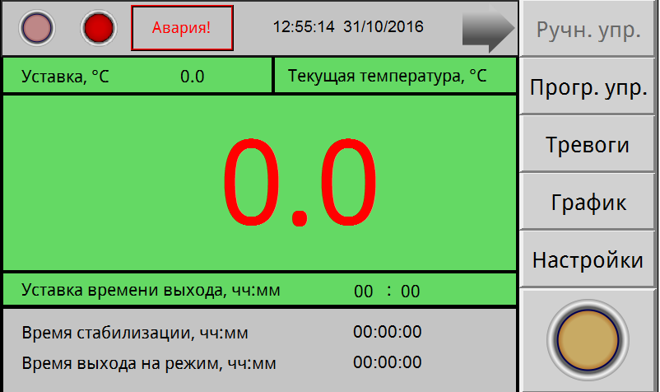
Рисунок 3
Текущий экран позволяет задать уставку температуры и время выхода на режим (скорость изменения температуры). После включения камеры в работу с помощью круглой кнопки «», расположенной в правом углу экрана, и достижения температуры в камере заданного значения, температура поддерживается неограниченное время.
8.3 Для задания температуры уставки необходимо нажать поле на экране, в данном случае поле напротив надписи «Уставка». На экране появится вспомогательное окно ввода цифровой информации (рисунок 4). Набрать число, соответствующее задаваемой температуре. Для ввода температуры нажать на вспомогательном окне кнопку «Enter». На вспомогательном окне указан доступный диапазон задания температуры. В данном изделии минимальная температура - −75$℃$, максимальная +150$℃$.

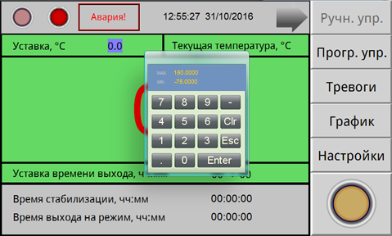
Рисунок 4
Для корректировки ошибочно введенных цифр нужно нажать кнопку «Clear» в окне ввода.
Вспомогательное окно убирается с экрана с помощью кнопки «ESC».
Для сохранения введенных параметров в энергонезависимой памяти после изменения параметров выключать питание камеры можно не ранее, чем через 2 минуты после проведенных изменений.
8.4 Включить отработку заданной температуры, нажав на дисплее клавишу «» в правом углу экрана.
8.5 Для перехода в режим задания и отработки программ необходимо нажать на экране дисплея поле «Прогр. упр.». При этом становится доступен экран, изображенный на рисунке 5.
8.6 Данный экран дисплея позволяет начать отработку предварительно заданной программы.
Для перехода к нужной программе (количество программ от 1 до 15) нажать на поле напротив надписи «Программа №». Установить нужный номер программы с помощью выплывающего вспомогательного окна ввода цифровой информации. Для включения камеры в работу по программе с установленным номером нажать на дисплее кнопку «».

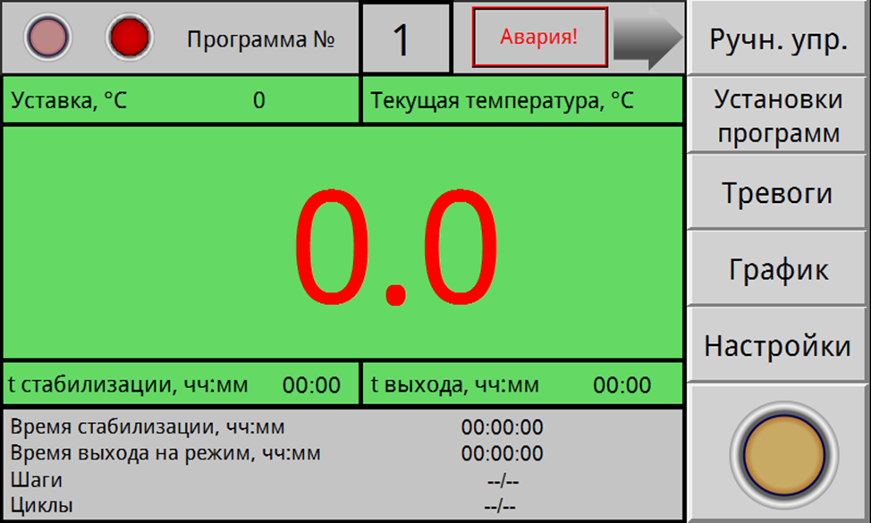
Рисунок 5
8.7Для задания параметров программы, либо для изменения параметров введенных ранее программ, нажать на экране дисплея поле «Установки программ». При этом становится доступен экран, изображенный на рисунке 6.
8.8 Меню данного экрана позволяет произвести запись параметров 15 программ. В число параметров программы входят: уставка температуры, время ее поддержания (максимальное значение 99 часов), время выхода на режим (скорость изменения температуры), начальный шаг отработки программы и количества циклов отработки программы.
Выбор программы для редактирования осуществляется нажатием на поле «Программа №».
8.9 Для изменения параметров программы нажать на дисплее соответствующее поле. Задать начальный шаг, число циклов, нажимая соответствующее поле на экране дисплея. Нужную цифру ввести с помощью вспомогательного окна ввода цифровой информации. Максимальное число шагов в программе – 15. Если число шагов в программе меньше 15, то после задания параметров последнего шага, в последующем шаге задать время стабилизации равным «0». После ввода параметров нажать на дисплее поле «Назад».
8.10 На сенсорный дисплей в процессе работы камеры можно вывести график изменения температуры. При нажатии на поле «график» будет отображен экран рисунок 7.
Для записи температуры на флеш-накопитель необходимо вставить флэшку в USB-разъем на передней панели пульта управления и нажать на дисплее поле «Запись на USB».
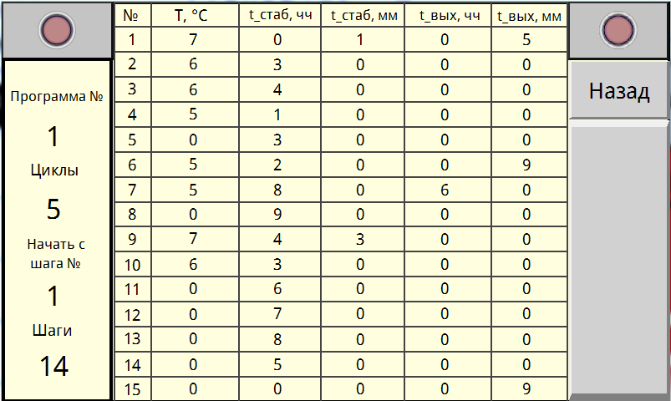
Рисунок 6

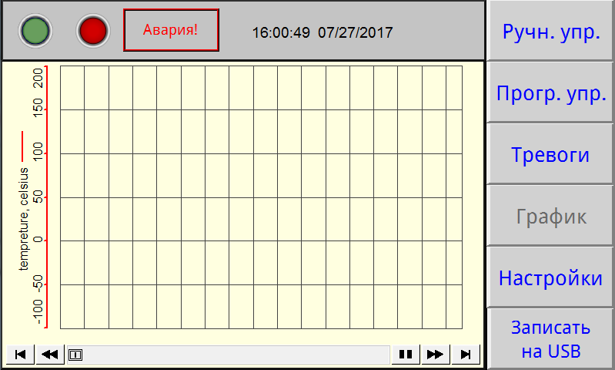
Рисунок 7

8.11 При возникновении аварийной ситуации (сработало реле давления, температура в камере превысила заданную более, чем на 10 °С, некорректное завершение работы камеры) включается индикатор красного цвета в верхней части дисплея, появляется надпись «Авария» и звучит звуковой сигнал.
8.12 При нажатии на поле «Тревоги» будет отображен экран рисунок 8. При этом звуковой сигнал выключается.

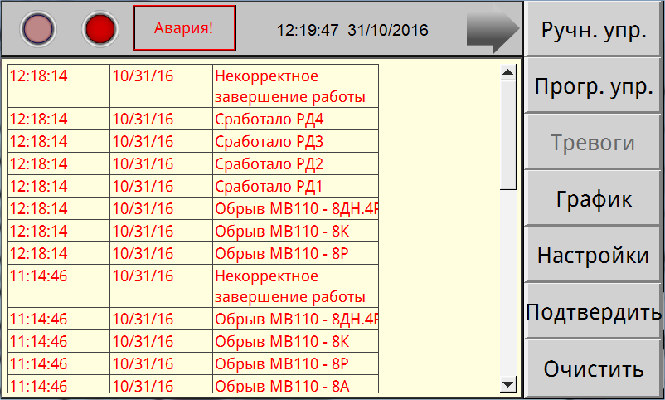
Рисунок 8
На данном экране отображаются системные оповещения, в число которых входят: срабатывание реле давления (РД), выход температуры за максимальные значения, некорректное завершение работы камеры, отказ модулей (МВ110), отказы датчика температуры. Кнопка «Подтвердить» позволяет подтвердить оповещения, кнопка «Очистить» – убрать с экрана все произошедшие системные оповещения.
Для возврата в основное меню (рисунки 3, 5) нажать на дисплее поле «Прогр. упр», либо поле «Ручн. упр.». Если причина аварийной ситуации не устранена, звуковой сигнал и индикация аварии повторятся.
8.13 При необходимости корректировки текущего времени и даты нажать на дисплее поле «Настройки», при этом будет доступен экран, изображение которого приведено на рисунке 9.
На данном экране нажать поле «Время», при этом отобразится экран, изображенный на рисунке 10.
Для корректировки времени нажать на поле часов или даты. На появившемся вспомогательном окне ввести необходимую дату и время. После окончания коррекции нажать на экране поле «Закрыть», при этом произойдет возврат на экран рисунок 9.
Остальные поля данного экрана защищены паролем, т.к. открывают доступ к заводским настойкам камеры. Настройка камеры осуществляется заводом–изготовителем или специализированной организацией, имеющей договор с предприятием-изготовителем.

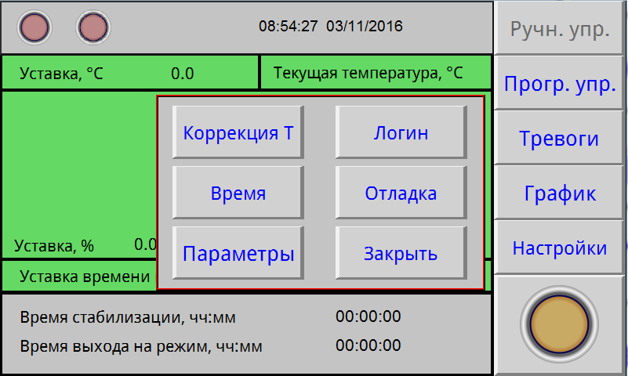
Рисунок 9

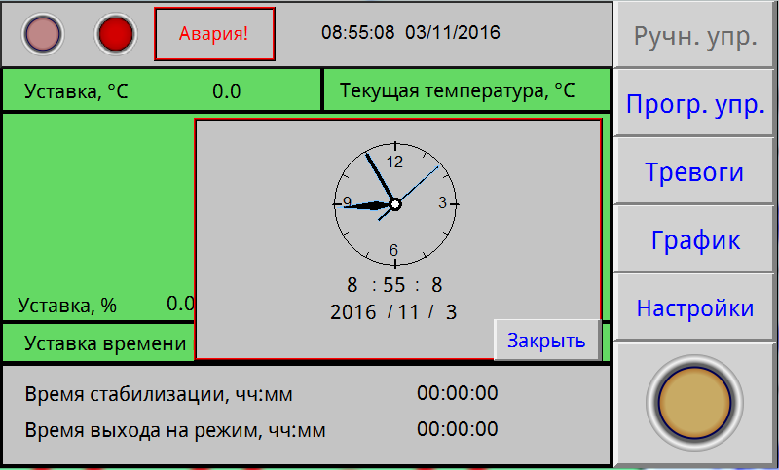
Рисунок 10
8.14 По окончанию выполнения всех циклов программы на дисплее появится надпись «Программа отработана».
Для выключения камеры нажать на дисплее клавишу «». Через 2 минуты нажать кнопку «Стоп». Если порядок выключения нарушен, при последующем включении камеры сработает авария «некорректное завершение работы камеры».
Для выключения сигнала аварии нажать поле «Тревоги» и кнопку «Подтвердить».
8.15 Подключение камеры к компьютеру.
Подключить камеру через преобразователь интерфейсов с помощью кабеля связи к компьютеру.
Установить на компьютер программу с прилагаемого CD-диска и запустить ее для установки связи с камерой.
Руководство по подключению камеры к компьютеру и использованию сервисной программы находится на прилагаемом CD-диске.

9. ТЕХНИЧЕСКОЕ ОБСЛУЖИВАНИЕ
9.1 Регулировку плотного закрывания двери производить следующим образом:
- ослабить винт крепления петель с левой стороны кожуха камеры;
- прижать дверь в сторону камеры и затянуть винты;
- закрыть дверь и убедиться в равномерном прилегании уплотнителя, при этом дверь должна свободно закрываться.
9.2 Периодически, не менее 2-х раз в год, необходимо осуществлять очистку конденсатора (радиатора) холодильного агрегата следующим образом:
- отсоединить разъем жгута двери с левой стороны подставки;
- снять левую стенку подставки;
- очистить конденсатор агрегата холодильного от загрязнений с помощью мягкой щетки и пылесоса.
9.3 Периодически, не менее 2-х раз в год, необходимо осуществлять просушку испарителя и теплоизоляции следующим образом:
- открыть кабельный ввод;
- включить камеру на температуру +150 °С , с выдержкой в течение 5 часов;
- измерить время выхода на минимальную температуру. В случае, если время выхода после просушки не уменьшилось, повторить просушку.
9.4 При увеличении времени охлаждения или не поддержании заданной температуры (отрицательной) провести процесс сушки изделия следующим образом:
1. Демонтировать заглушки кабельного ввода, нагреть изделие до температуры 150-160 градусов.
2. Сушить изделие в течении 2-3 часов, затем выключить изделие, открыть двери и дать ему остыть до комнатной температуры в течении 2-3 часов.
3. Продолжить работу в штатном режиме.

10. ВОЗМОЖНЫЕ НЕИСПРАВНОСТИ И СПОСОБЫ
ИХ УСТРАНЕНИЯ
10.1 Перечень возможных неисправностей в процессе эксплуатации камеры и рекомендации по их устранению приведены в таблице 3.
В течение гарантийного срока эксплуатации для устранения неисправности необходимо разрешение предприятия-изготовителя.
Таблица 3 – Возможные неисправности и способы их устранения
Описание  последствий отказов и повреждений | Возможные отказы  и повреждения | Указания по установлению и  устранению последствий отказов и  повреждений
При включении  выключателя «СЕТЬ» не включается дисплей | Неисправны: предохранители, сетевой шнур, вилка сетевого шнура | 1. Заменить предохранители.  2. Прозвонить сетевой шнур и вилку и при необходимости заменить
При регулировании не повышается температура в рабочей камере | Неисправность в цепи подключения нагревателя | - Проверить цепи подключения нагревателя.  - Заменить неисправные элементы
При регулировании не понижается температура в камере | Неисправность холодильной установки или в ее цепи | Проверить цепи подключения хладоагрегата.  Проверить наличие в системе охлаждения хладагентов. Устранить неисправность
При включении звучит сигнал аварии, на дисплее в списке тревог – «Авария входного сетевого напряжения» | Фазировки электропитания изделия и сети отличны друг от друга | Поменять местами фазы в щитке напряжения в сети электропитания

11. УТИЛИЗАЦИЯ, ТРАНСПОРТИРОВАНИЕ
И ХРАНЕНИЕ
11.1 Материалы, из которых изготовлена камера, не наносят вреда здоровью людей и окружающей среде.
11.2 Утилизация должна проводиться в соответствии с правилами, действующими в эксплуатирующей организации.
11.3 При выполнении погрузочно-разгрузочных работ и транспортировании камеры должны строго соблюдаться требования всех предупредительных знаков и надписей, указанные на таре. Не допускаются толчки и удары, которые могут отразиться на сохранности и работоспособности камеры.
11.4 Тара с упакованной камерой должна закрепляться так, чтобы исключить ее перемещение в процессе транспортирования.
11.5 Условия транспортирования камеры в части воздействия климатических факторов:
- температура от −50 до +50 °С;
- относительная влажность до 80% при температуре +25 °С.
11.6 Камера должна храниться в упаковке в складских помещениях при температуре от +5 °С до +40 °С и относительной влажности до 80% при температуре +25 °С. Воздух помещения не должен содержать примесей, вызывающих коррозию.
11.7 Распаковку камеры после хранения или транспортирования при отрицательных температурах следует проводить в условиях эксплуатации, предварительно выдержав ее в упаковке не менее 4 часов.

12. ГАРАНТИИ ИЗГОТОВИТЕЛЯ

12.1 Предприятие-изготовитель гарантирует соответствие камеры требованиям ТУ при соблюдении условий эксплуатации, хранения и транспортирования, установленных указанными техническими условиями и данным руководством.
12.2 Гарантийный срок эксплуатации камеры – 12 месяцев со дня ввода в эксплуатацию, но не более 14 месяцев со дня отгрузки камеры предприятием-изготовителем.
12.3 Гарантийный ремонт камеры проводит предприятие-изготовитель – АО «Смоленское СКТБ СПУ» или специализированная организация, имеющая договор с предприятием-изготовителем за счет последнего.
12.4 При проведении гарантийного ремонта на предприятии изготовителе потребитель производит возврат камеры в упаковке предприятия-изготовителя или упаковывает камеру за свой счет в упаковку, обеспечивающую ее защиту от механических повреждений.
12.5 При проведении гарантийного ремонта сроки гарантии продлеваются на время, прошедшее с момента поступления камеры в ремонт до окончания ремонта.
12.6 Потребитель лишается права на гарантийный ремонт в следующих случаях:
- при нарушении правил транспортирования, хранения и эксплуатации камеры;
- при повреждении камеры во время транспортировки в случае повреждения заводской упаковки или ее отсутствия;
- при повреждениях, вызванных попаданием внутрь камеры посторонних веществ, предметов, жидкостей, насекомых и животных;
- при наличии механических повреждений наружных или внутренних деталей, узлов, проводников камеры, возникших в процессе эксплуатации;
- при отсутствии или нарушении правил технического обслуживания;
- при нарушении, повреждении или отсутствии заводских пломб;
- в случаях, когда предприятием-изготовителем установлена необоснованность претензии потребителя.
12.7 В случаях выхода камеры из строя в послегарантийный период ремонт может производиться предприятием-изготовителем по отдельному договору за счет потребителя.

13. МЕТОДИКА АТТЕСТАЦИИ КАМЕРЫ

Камера подлежит аттестации при выпуске, после ремонта и в течение всего срока эксплуатации.
Аттестация камеры должна производиться в соответствии с программой и методикой аттестации, согласованной и утвержденной органами государственной метрологической службы Росстандарта.
Периодичность аттестации камеры устанавливается при проведении первичной аттестации.

14. СВЕДЕНИЯ О РЕКЛАМАЦИЯХ

14.1 Претензии в адрес предприятия-изготовителя предъявляются в случае, если неисправность произошла по вине завода-изготовителя в период гарантийного срока.
14.2 Рекламация, полученная предприятием-изготовителем, рассматривается в десятидневный срок. О принятых мерах письменно сообщается потребителю.
14.3 Все предъявленные рекламации должны регистрироваться предприятием-изготовителем и содержать сведения о принятых мерах.
14.4 Для определения причин поломки потребитель создаёт комиссию и составляет акт, в котором должны быть указаны:
▪ заводской номер камеры;
▪ дата получения камеры от предприятия-изготовителя или торгующей организации и номер документа, по которому он был получен;
▪ дата ввода в эксплуатацию;
▪ описание внешнего проявления неисправности;
▪ какие узлы и детали сломались, износились и т.д.
14.5 К рекламации следует приложить:
▪ заполненный гарантийный талон;
▪ акт о поломке.
14.6 Если в течение гарантийного срока изделие вышло из строя по вине потребителя, то претензии предприятием-изготовителем не принимаются.
14.7 Рекламация на детали и узлы, подвергшиеся ремонту потребителем, предприятием-изготовителем не рассматриваются и не удовлетворяются.

15. СВИДЕТЕЛЬСТВО О ПРИЕМКЕ

Камера тепла-холода КТХ-600-75/150

заводской №___________

изготовлена и принята в соответствии требованиями технических условий
ТУ 28.21.13-040-00141798-2020 и признана годной для эксплуатации.

ОТК

МП _____________________ _____________________
личная подпись расшифровка подписи

_______________________
год, месяц, число

16. СВИДЕТЕЛЬСТВО ОБ УПАКОВЫВАНИИ

Камера тепла-холода КТХ-600-75/150

заводской №___________

Упакована согласно требованиям, предусмотренным в действующей технической документации.

_______________ _______________ ____ ____________________
должность личная подпись расшифровка подписи

_____________________
год, месяц, число

ПРИЛОЖЕНИЕ А

АКЦИОНЕРНОЕ ОБЩЕСТВО
«Смоленское СКТБ СПУ»
Россия, 214020, г. Смоленск, ул. Шевченко, 97
Контактные телефоны: (4812) 31-31-21, 31-00-90
e-mail: info@sktb-spu.ru
http://sktb-spu.ru
сервисная поддержка e-mail: quality@sktb-spu.ru

Действителен по заполнению
ОТРЫВНОЙ ТАЛОН НА ГАРАНТИЙНЫЙ РЕМОНТ № 1
В ТЕЧЕНИЕ СРОКА ГАРАНТИИ
Заполняет предприятие-изготовитель
Камера тепла-холода КТХ-600-75/150
заводской №

Дата выпуска _________________________________________

Представитель ОТК предприятия-изготовителя ____________________
штамп ОТК

ПРИЛОЖЕНИЕ Б

АКЦИОНЕРНОЕ ОБЩЕСТВО
«Смоленское СКТБ СПУ»
Россия, 214020, г. Смоленск, ул. Шевченко, 97
Контактные телефоны: (4812) 31-31-21, 31-00-90
e-mail: info@sktb-spu.ru
http://sktb-spu.ru
сервисная поддержка e-mail: quality@sktb-spu.ru

Действителен по заполнению
ОТРЫВНОЙ ТАЛОН НА ГАРАНТИЙНЫЙ РЕМОНТ № 2
В ТЕЧЕНИЕ СРОКА ГАРАНТИИ
Заполняет предприятие-изготовитель
Камера тепла-холода КТХ-600-75/150
заводской №

Дата выпуска _________________________________________

Представитель ОТК предприятия-изготовителя ____________________
штамп ОТК

ЗАПОЛНЯЕТ РЕМОНТНОЕ ПРЕДПРИЯТИЕ

Заводской номер камеры ___________________________
Причина ремонта ________________________________________________________________
________________________________________________________________________________________________________________________________________________________________________________________________________________________________________________________________________________________________________________________________________________________________________________________________________________________________________________________________________________________________________________________________________________________________________________________________________________________________________________________________________________________
Дата ремонта _____________________________________________________________________
число, месяц прописью, год

Подпись и ф.и.о лица, производившего ремонт ____________________________________
Подпись владельца камеры, подтверждающего ремонт ____________________________

Штамп ремонтного предприятия

_________________________________________________________________________________

ЗАПОЛНЯЕТ РЕМОНТНОЕ ПРЕДПРИЯТИЕ

Заводской номер камеры ___________________________
Причина ремонта ________________________________________________________________
________________________________________________________________________________________________________________________________________________________________________________________________________________________________________________________________________________________________________________________________________________________________________________________________________________________________________________________________________________________________________________________________________________________________________________________________________________________________________________________________________________________
Дата ремонта _____________________________________________________________________
число, месяц прописью, год

Подпись и ф.и.о лица, производившего ремонт ____________________________________
Подпись владельца камеры, подтверждающего ремонт ____________________________

Штамп ремонтного предприятия
ПРИЛОЖЕНИЕ В
Настройка удаленного доступа к изделию через Ethernet

Доступ к изделию через Ethernet осуществляется с помощью системы удаленного доступа VNC. Для связи необходимо:
1. Включить изделие, дождаться загрузки контроллера.
2. Войти в меню системных настроек контроллера с помощью кнопки со стрелкой, расположенной в правом нижнем углу экрана. При нажатии на данную кнопку будет отображено окно с требованием ввести пароль (см. рисунок 1). С помощью клавиатуры, изображенной в правой части рисунка 1 необходимо ввести «111111».
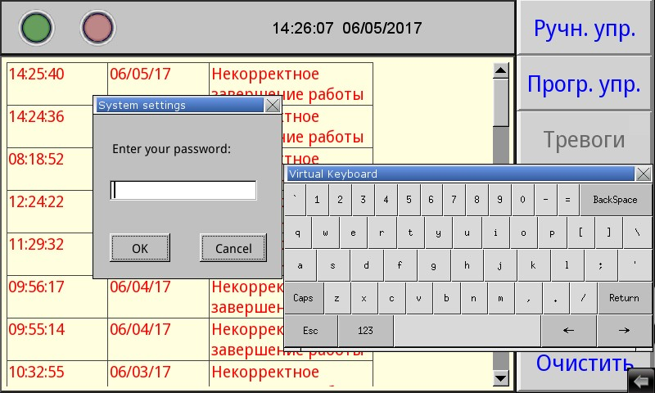
Рисунок 1 – Окно доступа к системным настройкам
3. Во вкладке «VNC server setting» системных настроек убедиться, что запущен VNC–сервер в режиме одного/нескольких подключений (single-connection/multi-connection) (см. рисунок 2). Запуск/остановка осуществляется нажатием на кнопки «Start»/«Stop» соответственно.
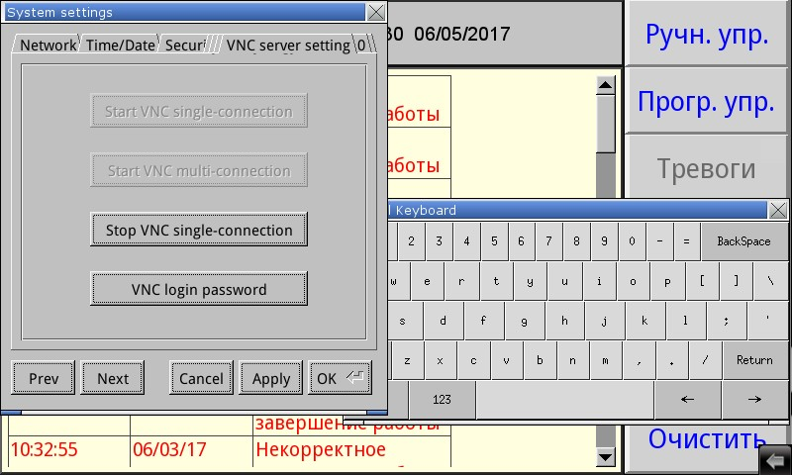
Рисунок 2 – Вкладка системных настроек с текущим состоянием VNC – сервера

4. Во вкладке «Network» системных настроек настроить параметры контроллера (IP – адрес, маску подсети, шлюз, DNS) с помощью клавиатуры, изображенной в правой части экрана, в соответствии с настройками сети, в которую будет включено изделие (см. рисунок 3).
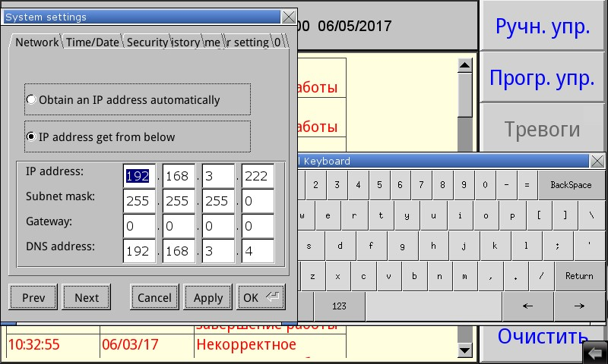
Рисунок 3 – Вкладка системных настроек с настройками сети
5. После завершения настройки системных параметров контроллера нажать на кнопки «Apply» и «OK».
6. Провести настройку маршрутизатора сети, в которую будет включено изделие, для разрешения удаленного доступа (осуществить так называемый проброс (публикацию) порта).
7. Установить на компьютер, с которого будет осуществляться удаленный доступ, программу-клиент VNC. Рекомендуется к использованию бесплатная программа UltraVNC, дальнейшие операции описаны применительно к данной программе.
8. Подключить с помощью патч-корда изделие в локальную сеть с настроенным маршрутизатором через розетку RJ-45, установленную на задней части.
9. Запустить приложение UltraVNC Viewer.
10. В окне программы в поле «VNC Server» ввести адрес удаленного подключения к контроллеру в формате внешний IP маршрутизатора: порт (см. рисунок 4).
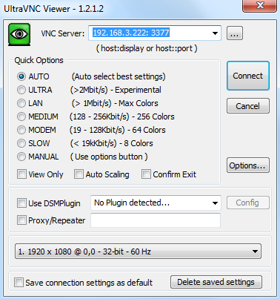
Рисунок 4 – Окно программы UltraVNC Viewer
11. В окне программы нажать кнопку «Connect». В случае правильной настройки контроллера и маршрутизатора сети, в которую включено изделие, на компьютере появится окно с требованием ввести пароль – «111111» (см. рисунок 5).
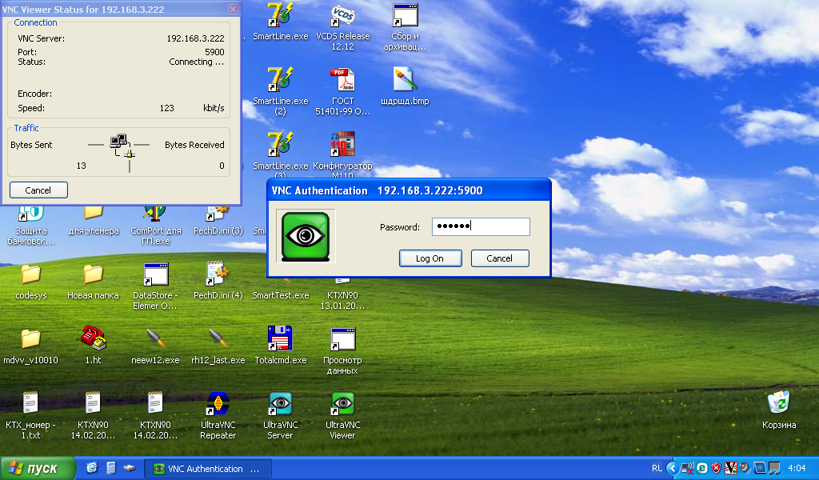
Рисунок 5 – Аутентификация клиента VNC
12. После ввода пароля будет отображено окно рисунок 6, функционально и визуально повторяющее экран контроллера, позволяющее как наблюдать, так и управлять процессами в изделии.

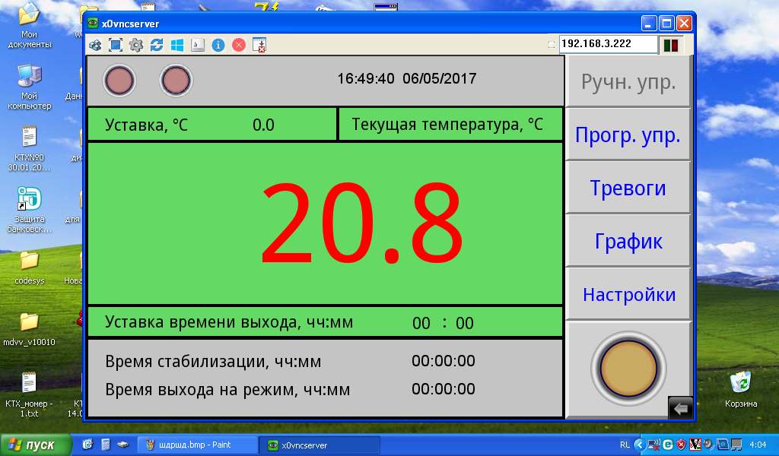
Рисунок 6 – Окно удаленного доступа к изделию через Ethernet

